RASPIS NATJECANJA
Karlovac, 05.10.2020.

DRŽAVNOG PRVENSTVA & INDOOR OPEN SOBNIH SLOBODNO LETECIH MODELA
KATEGORIJA: F1N, F1N-150, F1R, F1D, F1L i F1M
21-27/06/2021
Organizator: AEROKLUB „Karlovac
M. Vrhovca 15
47000 Karlovac

Mjesto održavanja: Školska sportska dvorana Mladost
Visina 14,5 m prema FAI pravilima
Rakovac 1
47000 Karlovac
(slika u prilogu 45 km od Zagreba)

Raspored i satnica:

DATUM SATI DOGADJANJA
PONEDJELJAK/ 21/06/2021 | 0900-1800 F1N, F1N-150
UTORAK/ 22/06/2021 | 0000-2400 SLOBODAN DAN
SRIJEDA/ 23/06/2021 | 2200-0600 F1R,F1D TRAINING
ČETVRTAK/ 24/06/2021 | 2200-0600 F1D, ROUNDS, 1,2
PETAK / 25/06/2021 | 2200-0600 F1D, ROUNDS, 3,4
SUBOTA/ 26/06/2021 | 2200-0600 F1D, ROUNDS, 5,6
NEDJELJA / 27/06/2021 | 2200-0600 F1L, F1M

F1N, F1N-150 i F1D u standardom i prihvaćenom formatu turnusa, a ostale kategorije bez formata turnusa.
Natjecanje će se održati prema pravilniku FAI.

Natjecateljske takse:
- Državno prvenstvo kategorija F1N i F1N-150: 100 kn- seniori, 50 kn- juniori
Državno prvenstvo kategorija: F1R, F1D F1L i F1M; po jednoj kategoriji 100 kn- seniori, 50 kn- juniori za svaku dodatnu kategoriju taksa je umanjena za 50% odnosno: 50 kn- seniori, 25 kn- juniori. (natjecateljske takse domaćih natjecatelja Državnog prvenstva vrijede i za INDOOR OPEN kategorija F1R, F1D, F1L i F1M)

- INDOOR OPEN kategorija F1R, F1D, F1L i F1M:
za jednu kategoriju 100€ seniori i 50€ juniori a za svaku dodatnu kategoriju taksa je umanjena za 50% odnosno po svakoj dodatnoj kategoriji 50€ seniori i 25€ juniori

Preliminarne prijave: HITNOpopuniti na obrascima u prilogu, te dostaviti na E-mail ili na modelarski
forum ( ZANEMARITI zbog covid situacije -31.Ožujak/March,2021 godine.)
Popunjen obrazac poslati na E-Mail: ztk.karlovac@ka.t-com.hr
(Subjekt: Indoor open 2021 Karlovac)
Po zaprimljenim prijavama svaki natjecatelj/klub će dobiti predračun za plaćanje natjecateljske takse na račun AEROKLUBA „Karlovac“.

Rok za plaćanje: natjecateljske takse je: (ZANEMARITI zbog covid situacije-30. Svibanj/May.2021.
Uplate nakon roka ili za plaćanje pri dolasku na natjecanje, natjecateljska takse se uvećava za 50%.)
U slučaju otkazivanja natjecanja od strane organizatora, npr Problema s Covid Pandemijom, … uplaćena sredstva će biti vraćena.
Nagrade: - Osigurane nagrade za prva tri mjesta: seniori, juniori i ekipno

Smještaj: - U vlastitom aranžmanu

Organizator zadržava pravo na izmjene satnice programa ovisno o broju natjecatelja i slično uz konzultaciju žirija!

Organizator ne snosi odgovornost za eventualne štete načinjene natjecateljima ili trećim osobama

Za moguća pitanja poslati upit na: ztk.karlovac@ka.t-com.hr

Pokrovitelji: HRVATSKI ZRAKOPLOVNI SAVEZ, Zajednica tehničke kulture Karlovac
Sponzori: AERO-MODELARSKI KLUB KARLOVAC IŠIN d.o.o., AMIT LINE d.o.o.

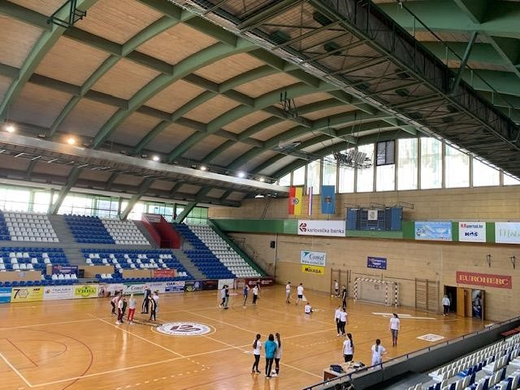
Školska sportska dvorana Mladost
Prilozi ovom raspisu:
- Preliminarna prijava DP F1N F1N-150
- Preliminarna prijava DP F1R_F1D_F1L_FIM
- Preliminarna prijava INDOOR OPEN F1R_F1D_F1L_FIM

Direktor natjecanja:

Mladen Horvatin

